Выступление
министра физической культуры и спорта Чувашской Республики
В.В. Петрова на первом Межрегиональном форуме
«Чувашия туристическая»
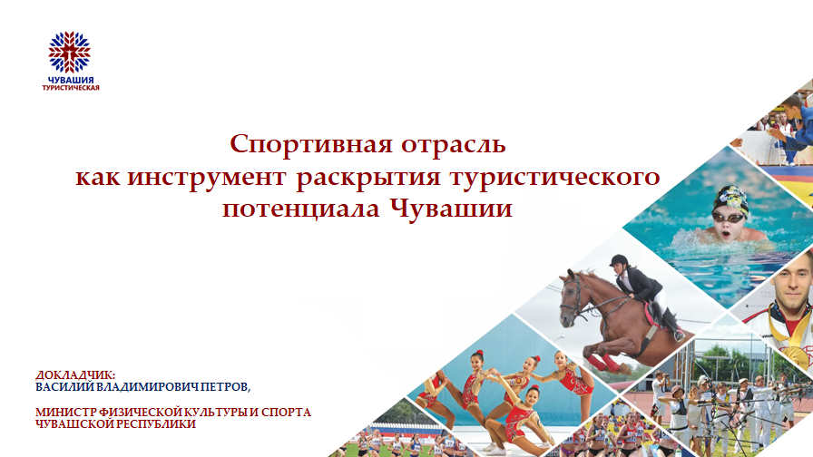
Слайд 1
Добрый день, уважаемые коллеги! Я рад приветствовать Вас на сегодняшней стратегической сессии, посвящённой как никогда актуальной в нынешнее время теме – повышению туристического потенциала городов Чувашии.
Я солидарен с предыдущими ораторами – действительно, сегодня в регионах России наблюдается бурное развитие туризма в целом. И в этой связи массовый и профессиональный спорт как одно из направлений событийного туризма, достаточно интересен многим.
Ведь поездка в регион на самое зрелищное мероприятие российского и международного уровня – это не только знакомство с регионом и ее традициями, но уникальная возможность стать участником ярких спортивных событий, возможность почувствовать незабываемую атмосферу спортивного азарта. Ведь именно яркие положительные эмоции являются «психологическим ключом» к успеху при построении долгосрочных взаимовыгодных отношений между людьми.

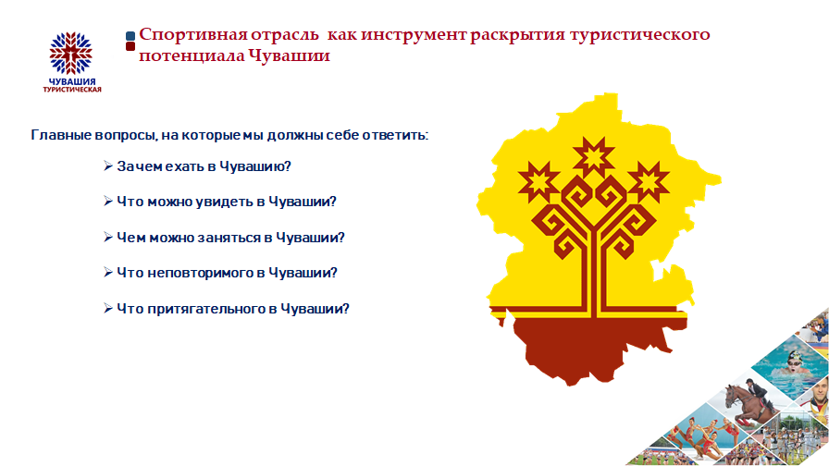
Слайд 2
И здесь органы исполнительной и муниципальной власти должны выстроить очень чёткую и понятную логистику для такой категории граждан. Параллельно с организацией самих спортивных мероприятий необходимо планировать познавательно-туристическую программу для болельщиков и участников, прибывающих на эти соревнования. И главные вопросы, на которые мы должны себе ответить:
Зачем ехать в Чувашию, что мы можем показать нашим гостям, чем занять их, чем удивить и «влюбить» в наш город, чтобы им обязательно захотелось вернуться сюда снова и порекомендовать своим друзьям, коллегам, родным.
Чтобы поездка в Чувашию на спортивное мероприятие, будь то в качестве участника или же болельщика, осталось в памяти на долгие годы.
Возможно, это должна быть некая памятка – маршрутизатор для болельщика.
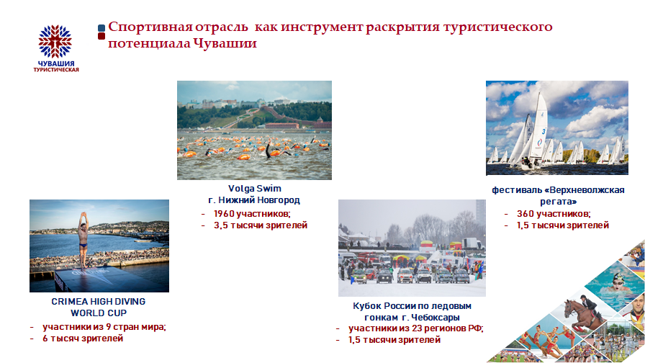
Слайд 3
Безусловно, проведение крупных спортивных мероприятий способствует повышению туристической привлекательности региона. Спорт и туризм неразрывно связаны между собой, это две индустрии, идущие нога в ногу по многим направлениям. Так, к элементам индустрии туризма, подвергающимся влиянию спортивных событий, относятся транспортные сети, гостиничный фонд, спортивно-туристические комплексы, туристические достопримечательности, система предприятий общественного питания.
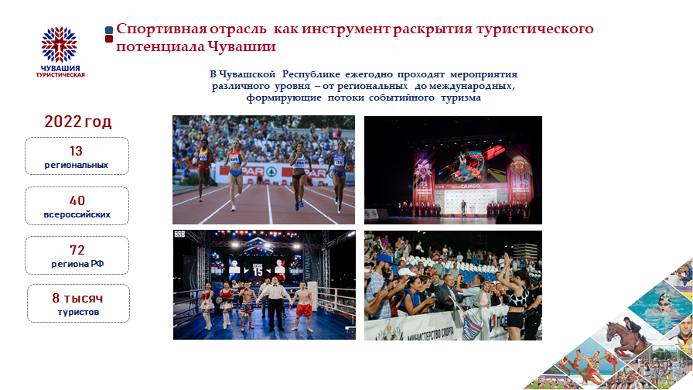
Слайд 4
В Чувашии достаточно большой опыт проведения крупных всероссийских соревнований. Есть достаточно успешный опыт проведения международных соревнований по лёгкой атлетике, различным видам единоборства. Мы ежегодно принимаем у себя более 50 соревнований российского уровня, включая такие зрелищные соревнования, как чемпионат России по лёгкой атлетике, о котором, я думаю, сегодня в рамках нашей стратегической сессии отдельно остановимся, так как в работе Форума в режиме видеоконференцсвязи присоединилась исполняющая обязанности президента Всероссийской федерации легкой атлетики Ирина Анатольевна Привалова.
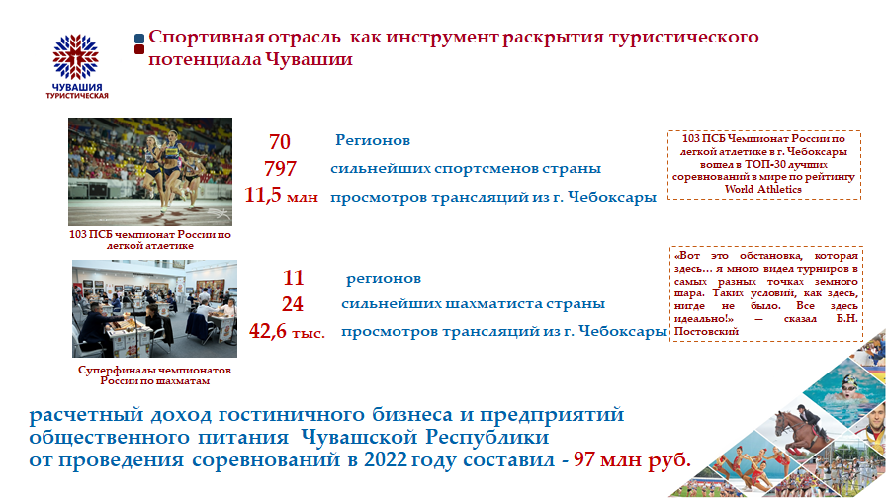
Слайд 5.
Чувашия является одним из базовых в стране центров развития лёгкой атлетике. Республика взрастила целую плеяду «звёзд» отечественной «Королевы спорта». И проводя такие мероприятия мы понимаем и видим, насколько у нас в республике популярна лёгкая атлетика. Приятно отметить, что Чемпионат России по легкой атлетике, прошедший в этом году в Чебоксарах, вошел в ТОП-30-ти лучших соревнований в мире по рейтингу Международной ассоциации легкоатлетических федераций. После чемпионата через различных средствах массовой информации мы читаем положительные отклики участников за созданные соревновательные условия и незабываемую атмосферу на стадионе, слова благодарности многочисленным зрителям за поддержку.
С большим триумфом можно сказать прошёл в этом году в Чебоксарах Суперфинал чемпионатов России по шахматам среди мужчин и женщин. И таких примеров немало по различным видам спорта.
Проведение подобных соревнований позволяют Чувашии не только закрепить свой статус надежного партнера для всероссийских спортивных федераций, но и повысить узнаваемость и, как следствие, туристическую привлекательность региона. Ну и, конечно же, каждое такое масштабное спортивное событие является мощным стимулом развития как спорта и физической культуры вообще, так и стимулирования активного образа жизни.
В последние годы наблюдается такая тенденция, что люди не просто хотят посещать спортивные мероприятия в качестве зрителей и болельщиков, но и самим оказаться в гуще события. И здесь мы, как спортивные функционеры, должны предлагать приверженцам спортивного образа жизни календарь любительских соревнований. К примеру, прошедший в этом году в сентябре Чебоксарский полумарафон, несмотря на то, что был полностью коммерческим стартом, собрал любителей бега из разных регионов России и мира. Удачное расположение трассы, а оно проходило вдоль акватории Чебоксарского залива и Московской набережной, позволило участникам не только получить отличные беговые результаты, но и насладиться красотой природы и изысканных видов. И таких мероприятий, где наряду с профессиональными спортсменами смогут принять участие непрофессиональные спортсмены, приверженцы здорового споритвного образа жизни должно быть больше.
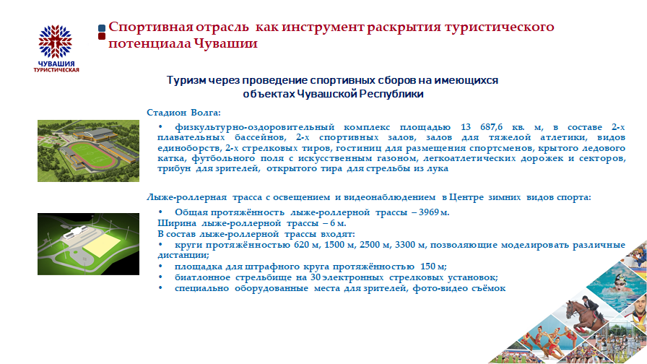
Слайд 5
Конечно же, для организации зрелищных и массовых спортивных событий необходима соответствующая спортивная инфраструктура. При этом она постоянно должна модернизироваться. При поддержке Главы Чувашии Олега Алексеевича Николаева развитию спортивной инфраструктуре в республике уделяется особое внимание. При этом работа ведётся не только по строительству новых спортивных объектов но и реконструкции и модернизации существующих объектов.
За 2020-2022 годы построены (отреконструированы) 14 футбольных полей и стадионов, 25-метровый плавательный бассейн в с. Аликово, физкультурно-оздоровительный комплекс «Унга» с 25-метровым плавательным бассейном в с. Ишлеи Чебоксарского района, 20 площадок для сдачи нормативов ГТО, 4 физкультурно-оздоровительных комплекса открытого типа, специализированный тренажерный зал для республиканской спортивной школы олимпийского резерва по хоккею, завершается реконструкция спортивного комплекса в г. Новочебоксарск.
Вы знаете, что в настоящее время в Чебоксарах ведётся масштабная реконструкция стадиона «Волга». Данный вопрос не решался десятилетиями, и за это время все находящиеся там спортивные сооружения пришли в негодное состояние. Фактически начиная с прошлого года мы создаём на территории стадиона целый спортивный кластер, в состав которого входят современнейший физкультурно-спортивный комплекс с двумя бассейнами, двумя стрелковыми тирами, несколькими залами для единоборств и игровых видов спорта. На территории стадиона сейчас возводится крытый ледовый каток, строится современное футбольное поле с искусственным газоном и легкоатлетическими дорожками и секторами, а также открытая площадка для занятия стрельбой из лука. Работы идут с опережением графика, так что мы надеемся, что уже в следующем году свсе перечисленные объекты будут достроены и в Юго-западном районе Чебоксар мы получим мощнейший спортивный комплекс, на котором можно будет проводить тренировочные мероприятия и соревнования самого высокого ранга.
Ещё один проект, который непременно должен стать неким центром притяжения любителей спорта из многих регионов страны – это лыже-роллерная трасса на базе Центра зимних видов спорта. Его строительство должно начаться в следующем году. Вопрос о его строительстве не решался, начиная с 2013 года, и наконец, благодаря слаженной работе Кабинета Министров Чувашской Республики и депутатов Государственной Думы Российской Федерации, на 2023-2024 годы на строительство данного объекта из федерального бюджета выделено свыше 730 млн. рублей. Планируемые сроки строительства – 2023 – 2025 годы.
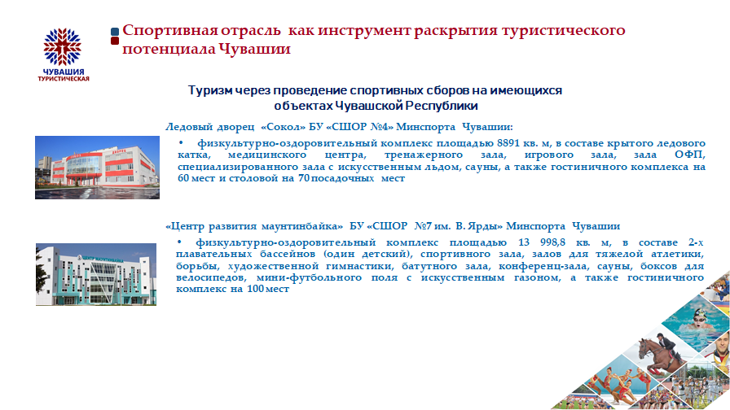
Слайд 6.
Уверен, что в ближайшем будущем эти спортивные объекты пополнят перечень наших крупных спортивных объектов, на базе которых не только проводятся масштабные спортивные соревнования, но и тренировочные сборы.
Удачное географическое положение нашего региона, мягкий климат, благоприятная экология способствует тому, что сборные команды из других регионов приезжают на наши базы тренироваться. К примеру, не смотря на то, что Центр зимних видов спорта в Чебоксарах ещё не располагает современной освещенной лыже-роллерной трассой, туда ежегодно на тренировочные сборы заезжают сборные команды Якутии, Ханты-Мансийска, Москвы и других регионов.
Ещё один пример, о котором, думаю, все знают – олимпийский чемпион Юрий Борзаковский на протяжении нескольких олимпийских циклов к самым ответственным стартам готовился в Чебоксарском Заволжье на базе физкультурно-оздоровительного центра «Белые камни». Поэтому мы видим большой потенциал в развитии наших физкультурно-оздоровительных центров «Росинка» и «Белые камни».
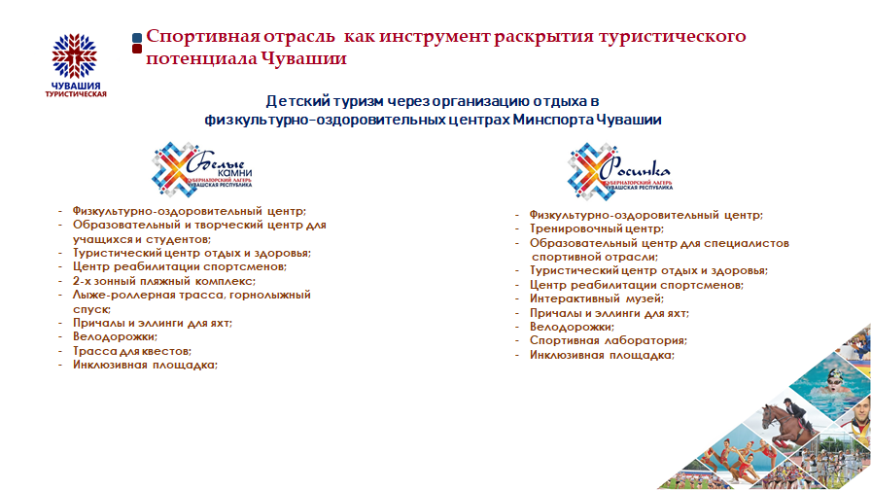
Слайд 7.
С прошлого года мы ведём работу по модернизации двух этих физкультурно-оздоровительных центров, которые находятся во введении Минспорта Чувашии. Эти центры не только являются круглогодичными тренировочными базами для членов сборных команд Чувашии, но и центрами для детского отдыха и оздоровления детей.
Мы планируем реализовывать на базе этих центров ряд федеральных проектов, таких как «Губернаторский лагерь», который будет работать по стандартам Международного детского центра «Артек». На стадии разработки сейчас проекты по патриотическому воспитанию молодёжи. В частности, на базе ФОЦ «Белые камни» совместно с Российским союзом боевых искусств планируем создать центр военно-спортивной и патриотической подготовки молодежи Совместно с Минобразования Чувашии и Учебно-методическим центром военно-патриотического воспитания молодежи «Авангард» реализуется совместный проект по проведению учебных сборов по основам военной службы, профильных смен военно-патриотической направленности.
Развитие материально-технической базы и инфраструктуры данных центров позволит вывести на новый уровень развития детского туризма в регионе.
Подводя итоги своего выступления хочу отметить, что Спортивно-событийный туризм – чрезвычайно интересное, модное направление. И в наших силах сделать его востребованным, захватывающим и динамично развивающимся. Я уверен, что в рамках сегодняшнего обсуждения нам удастся выработать некую концепцию его развития. Мы должны стремиться к тому, чтобы спорт стал своеобразным туристическим брендом Чувашской Республики.

